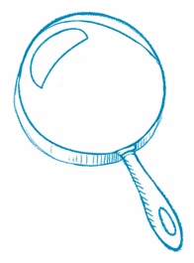
Leer entre líneas
Hacer una inferencia Cuando haces una inferencia, vas más allá
de las palabras del autor para comprender lo que no se dice directamente en el texto.
Título del artículo
Inferencia
¿Qué idea que tomaste del artículo no se expresa directamente en el texto?
Evidencias del texto
¿Qué oraciones o detalles apoyan tu comprensión?

